|  |  |  |
| --- | --- | --- |
|  |  | **Домашнє завдання № 5**  **з дисципліни “Математичне моделювання систем та процесів”**  **студента групи КВ-64М**  **Подольського Сергія Валентиновича**      2011**.**  11 **.**  06  **(*рік*) (*місяць*) (*число*)** |

**Варіант № 1**

Тіло масою $m=4 кг$ прикріплено до пружини. Пружина під дією сили $F=3600 Н$ розтягується на $x_{F}=1 м$. Тіло починає рухатись з початкового положення $x_{0}=0.5 м$. Початкова швидкість $v_{0}=-5\frac{м}{с}$. Знайти рівняння руху даного тіла та побудувати його графік, а також знайти амплітуду, частоту, період коливань та часову затримку коливань і показати їх на графіку. В момент часу $t_{0}=0$ тіло зміщено вправо та рухається вліво.

$$F=kx_{F}$$

$$k=\frac{F}{x_{F}}=\frac{3600}{1}=3600\frac{Н}{м}$$

Оскільки про зовнішні сили та про силу опору в умові нічого не сказано, припускаємо, що коливання є вільними незгасаючими.

$$m\frac{d^{2}x}{{dt}^{2}}+kx=0$$

Припускаємо, що розв’язком рівняння є

$$x\left(t\right)=A\cos{ωt}+B\sin{ωt}=C\cos{ω\left(t-δ\right)}$$

Підставимо його в диференціальне рівняння:

$$-mω^{2}C\cos{ω\left(t-δ\right)}+kC\cos{ω\left(t-δ\right)}=0$$

$$\left(k-mω^{2}\right)C\cos{ω\left(t-δ\right)}=0$$

$$k-mω^{2}=0$$

$$ω=\sqrt{\frac{k}{m}}=\sqrt{\frac{3600}{4}}=30\frac{рад}{с}$$

Знайдемо $C$. За умовою маємо

$x\left(t_{0}\right)=C\cos{ω\left(t_{0}-δ\right)}=x_{0}$ (1)

$${\left.\frac{dx}{dt}\right|}_{t=t_{0}}=-Cω\sin{ω\left(t_{0}-δ\right)}=v_{0}$$

$C\sin{ω\left(t_{0}-δ\right)}=-\frac{v_{0}}{ω}$ (2)

Піднесемо вирази (1) та (2) до квадратів та додамо їх, отримаємо

$$C^{2}={x_{0}}^{2}+\frac{{v_{0}}^{2}}{ω^{2}}$$

Звідси виразимо амплітуду $C$:

$$C=\sqrt{{x_{0}}^{2}+\frac{{v_{0}}^{2}}{ω^{2}}}=\sqrt{{0.5}^{2}+\frac{{\left(-5\right)}^{2}}{{30}^{2}}}=\frac{\sqrt{10}}{6}≈0.527 \left(м\right)$$

Поділимо вираз (2) на вираз (1), отримаємо

$$\tan{ω\left(t_{0}-δ\right)}=-\frac{v_{0}}{ωx_{0}}$$

Звідси виразимо часову затримку $δ$ коливань:

$$ω\left(t_{0}-δ\right)=\tan^{-1}\left(-\frac{v_{0}}{ωx_{0}}\right)=-\tan^{-1}{\frac{v_{0}}{ωx_{0}}}$$

$$δ=\frac{\tan^{-1}{\frac{v_{0}}{ωx_{0}}}}{ω}+t_{0}=\frac{\tan^{-1}{\frac{-5}{30∙0.5}}}{30}=-\frac{\tan^{-1}{\frac{1}{3}}}{30}≈-0.0107 \left(с\right)$$

Як бачимо зі знаку, затримка в даному випадку є випередженням.

Рівняння руху тіла матиме вигляд

$$x\left(t\right)=0.527\cos{30\left(t+0.0107\right)}$$

Знайдемо період $T$ коливань:

$$T=\frac{2π}{ω}=\frac{2π}{30}=\frac{π}{15}≈0.2094 \left(с\right)$$

$$ν=\frac{1}{T}=\frac{15}{π}=4.77 \left(с^{-1}\right)$$

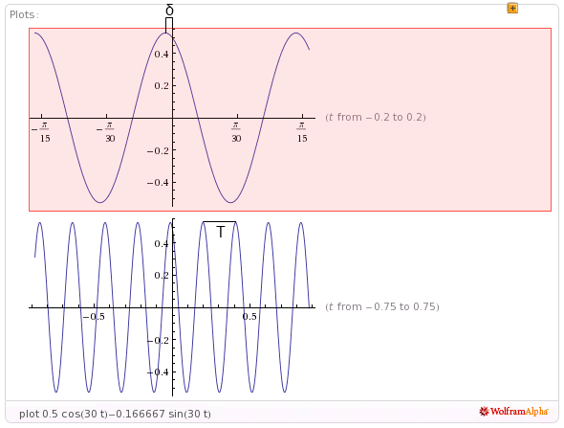

Рис.  1. Графік рівняння руху тіла